中文标题

——副标题
作者¹，作者^{1,2}，作者¹，……
(1. 学校、院系名，城市 邮编；2. 单位名称，城市 邮编) (单位名称到二级单位)
摘要：摘要摘要摘要摘要摘要摘要摘要摘要摘要摘要摘要摘要摘要摘要摘要摘要摘要摘要摘要摘要摘要摘要摘要摘要摘要摘要摘要摘要摘要摘要摘要摘要摘要摘要摘要摘要摘要摘要摘要摘要摘要摘要摘要摘要摘要摘要摘要摘要摘要……
关键词：关键词；关键词；关键词；关键词(全角分号隔开)

English Title(与中文标题一致)

Subtitle
ZHAO Qian¹, SUN Liwen^{1,2}, ZHOU Wuzheng²(顺序与中文一致)
(1. School of ……, University, City Post code, China; 2. Department, Company name, City Post code, China)
Abstract: Abstract Abstract Abstract Abstract Abstract Abstract Abstract Abstract Abstract Abstract Abstract Abstract Abstract Abstract Abstract Abstract Abstract Abstract Abstract Abstract Abstract Abstract Abstract Abstract Abstract Abstract Abstract Abstract Abstract Abstract Abstract Abstract Abstract Abstract Abstract Abstract Abstract Abstract……
Keywords: key word; key word; key word; key word (与中文关键词顺序一致，首字母小写，不用缩写，用半角分号加空格隔开)

(此文同时兼具稿件写作要求，全文1.5倍行距)

引言
引言作为论文的开端，主要回答“为什么研究”这个问题。它简明介绍论文的背景、相关领域的前人研究历史与现状，以及著者的意图与分析依据，包括论文的追求目标、研究范围和理论、技术方案的选取等。引言应言简意赅，不要等同于文摘，或成为文摘的注释。引言中不应详述同行熟知的，包括教科书上已有陈述的基本理论、实验方法和基本方程的推导。如果在正文中采用比较专业化的术语或缩写用词时，应先在引言中定义说明。引言一般不超过800字，且不计入章节编号。

页面设置
页面大小：210 mm × 285 mm；页面边距：左、下、右各15 mm，上20 mm；文档网格：每页39行，每行51个字； 1.5倍行距。

层次标题
标题是能反映论文中特定内容的恰当、简明的词语的逻辑组合，应避免使用含义笼统、泛指性很强的词语(一般不超过20字，必要时可加副标题，尽可能不用动宾结构，而用名词性短语，也不用“……的研究”，“基于……”)。
层次标题是指除文章题名外的不同级别的分标题。各级层次标题都要简短明确，同一层次的标题应尽可能“排比”。即词(或词组)类型相同(或相近)，意义相关，语气一致。

摘要、关键词

中文部分

摘要
摘要应具有独立性和自含性，内容包括目的、方法、结果和结论,即不阅读全文，就能获得必要的信息。要使用科学性文字和具体数据，不使用文学性修饰词；不使用图、表、参考文献、复杂的公式和复杂的化学式，非公知公用的符号或术语；不要加自我评价，如“该研究对……有广阔的应用前景”，“目前尚未见报道”等。摘要能否准确、具体、完整地概括原文的创新之处，将直接决定论文是否被收录、阅读和引用。摘要长度200～300字。摘要一律采用第三人称表述，不使用“本文”、“文章”、“作者”、“本研究”等作为主语。

关键词
关键词是为了便于作文献索引和检索而选取的能反映论文主题概念的词或词组，每篇文章标注3～8个关键词，词与词之间用全角分号隔开。中文关键词尽量不用英文或西文符号。注意：关键词中至少有两个来自EI控词表。一般高校数字图书馆均可查到。

英文部分

摘要
英文摘要(100～150 words)须与中文摘要相对应，摘要应包括以下4方面问题：① What you want to do(直接写出研究目的，可缺省)；② How you did it(详细陈述过程和方法)；③ What results did you get and what conclusions can you draw(全面罗列结果和结论)；④ What is original in your paper(通过②和③两方面内容展示文中创新之处)。具体要求如下：
- 首句不得简单重复题名中已有的信息；
- 用过去时态叙述作者工作，用现在时态叙述作者结论；
- 文摘中的缩写名称在第一次出现时要有全称；
- 文摘中尽量少用特殊字符；
- 用重要的事实开头，尽可能避免用辅助从句开头，例如：
用Power consumption of telephone switching systems was determined from data obtained experimentally.
- 避免使用动词的名词形式。例如：
正：“Thickness of plastic sheet was measured”；误：“measurement of thickness of plastic sheet was made”
- 正确地使用冠词，既应避免多加冠词，也应避免蹩脚地省略冠词。例如：
正：“Pressure is a function of the temperature”；误：“The pressure is a function of the temperature”；
- 避免使用长的、连串的形容词、名词、或形容词加名词，来修饰名词。可使用介词短语，或用连字符连接名词词组中的名词，形成修饰单元。
- 尽量用主动语态代替被动语态，例如：
“A exceeds B”比“B is exceeded by A”好。
- 构成句子时，动词应靠近主语，例如：
“When the pigment was dissolved in dioxane, decolorization was irreversible, after 10 hr of UV irradiation.”
- 能用名词做定语不要用动名词做定语，例如：
用measurement accuracy，不用measuring accuracy
- 可直接用名词或名词短语做定语的情况下，要少用of句型，例如：
用measurement accuracy不用accuracy of measurement
- 可用动词的情况尽量避免用动词的名词形式，例如：
用Thickness of plastic sheet was measured.；不用 Measurement of thickness of plastic sheet was made.

关键词
关键词与中文一致，首字母小写，不用缩写。

正斜体、黑体

正斜体

正体
量单位及词头用正体，如kg、nm等。运算符用正体，如d、exp、lg、max、min等；几个特殊常数用正体，如e、π、i（虚数，电工中用j）。

斜体
变量名称用斜体单字母表示，需要区分时可加下标；下标中由文字转化来的说明性字符用正体，由变量转化来的用斜体。

黑体
矩阵、矢量、张量的符号名称用黑斜体表示。

插图
- 插图要精选，应具有自明性，切忌与表及文字表述重复。
- 插图要精心设计和绘制，要大小适中，线条均匀，主辅线分明。插图中文字与符号均应植字，缩尺后字的大小应处于六号或小五号为宜。
- 插图中的术语、符号、单位等应与表格及文字表述所用的一致。
- 插图应有以阿拉伯数字连续编号的图序(如仅有1个图，可定名为“图1”)和图题，居中排于图下。
- 函数图要有标目，用量符号与该量的单位符号之比表示，如“P/ MPa”；标线数目3～7个；标线刻度朝向图内；标值圆整，一般采用0.1 n, 0.2 n, 0.5 n和1 n, 2 n, 5 n以及10 n, 20 n, 30 n, 50 n(n＝1,2,3,…)较好，不要把实验数据点直接拿来作为标值，如可将0.385, 0.770, 1.155,…改为0.4, 0.8, 1.2,…,将62.5, 78.3, 101.4,…改为60, 80, 100,…，并相应平移标值线(当然图面内的数据点或曲线不能变动)。标值的数字一般不应超过3个数位，或小数点后面不超过1个“0”。为此，可通过改用标目中单位的词头或量符号前的因数来保证标值的数值尽可能处在0.1～1 000。例如：
某图上标值是1 200, 1 400,…，标目为P/ Pa，则可将标目改为P/ kPa，相应地标值即改成1.2, 1.4,…。某图上标值是0.005, 0.010, 0.015,…，标目为R，则可将标目改为103R，相应地标值即改成5, 10,15, …。
- 照片、灰度图清晰，彩色图要转换成黑白图表示。
- 地图、显微图以比例尺表示尺度的放大和缩小。

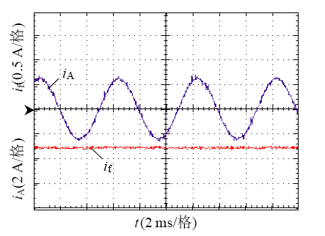
（a）输入端波形
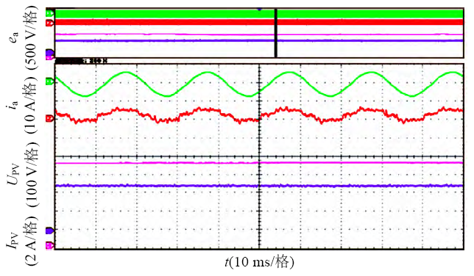
（b）输出端波形
图1输入输出录波波形
Fig. 1 Oscillograph waveforms of input and output
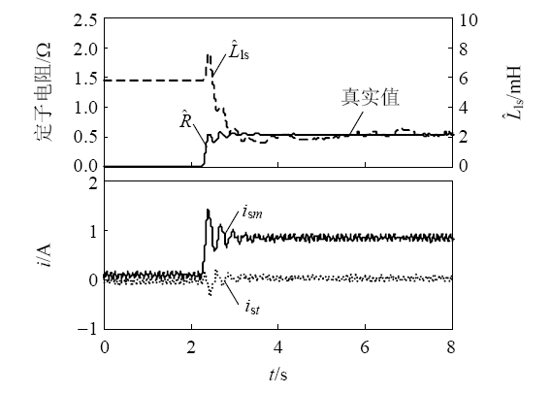
图2 函数图形
Fig.2 Curves of function
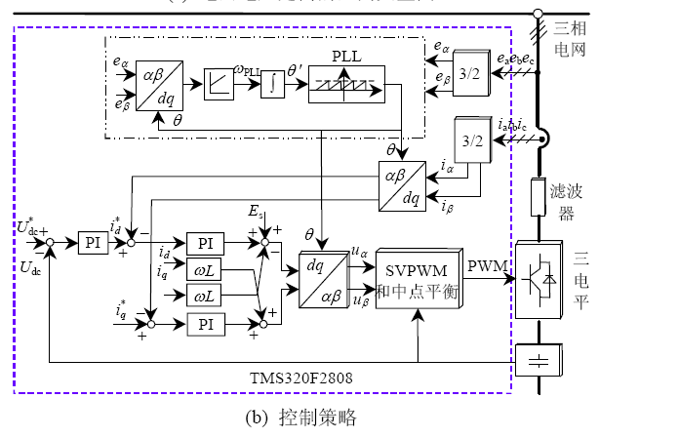
图3控制模型原理
Fig.3 Principle of control model

表格
- 表格要精选，应具有自明性；表格的内容切忌与插图及文字表述重复。
- 表格应精心设计。为使表格的结构简洁，建议采用三线表，必要时可加辅助线。
- 表格应有以阿拉伯数字连续编号的表序(如仅有1个表格，表序可定名为“表1”)和简明的表题，居中排于表格的上方。
- 数值表格采用三线表，表头中使用“量符号/量单位”，如Error: Reference source not found所示。
表1 DPMA与DFT算法的性能比较
Tab. 1 Performance comparison between DPMA and DFT algorithm
算法 | f_{sp}/Hz |  | e_{ang}/(°) | e_{mag} /‰ | e_{TVE}/%
DFT |  | 2 | 0.099 7 | 2.195 9 | 9.971 6
 |  | 3 | 0.148 6 | 3.694 5 | 14.863 3
 |  | 4 | 0.194 3 | 5.553 8 | 19.521 4
DPMA |  | 2 | 0.007 3 | 1.241 0 | 1.238 1
 |  | 3 | 0.017 3 | 2.771 7 | 2.775 1
 |  | 4 | 0.031 5 | 4.884 2 | 4.906 5
- 表内同一栏的数字必须上下对齐。表内不宜用“同上”、“同左”、“，，”和类似词，一律填入具体数字或文字。表内“空白”代表未测或无此项，“－”或“…”(因“－”可能与代表阴性反应相混)代表未发现，“0”代表实测结果确为零。

结论(结语)
- 结论或结语应准确、简明、完整、有条理，可以提出建议、设想、改进意见或有待解决的问题
- 结论是在文章结尾时对文章的论点、结果进行的归纳与总结。当从研究结果确实得出了有重要价值的创新性结论，或者对相同论题的研究得出与别人不同或相反的结论时，应采用“结论”作层次标题。
- 当未得出明确的研究结论，或结论已在“结果与讨论”中表述，而同时需要对全文内容有一个概括性总结或进一步说明时，尤其是要对文章已解决和有待研究的问题表达作者的某些主观见解或看法时，用“结语”。
- 文章结尾时如果不能导出条理性结论，则可写成结语进行必要的讨论，文中已有分步结论的可不再在文章结尾处写出结论。
- 结论或结语中不能出现参考文献序号、插图及数学公式。

参考文献： (要求：中文文献要有对应的英文翻译,在英文后面加(in Chinese）)
- 期刊——作者. 题名[文献类型标识]. 刊名, 出版年, 卷(期): 起-止页码.(不要缺少页码).
- 专著——作者. 书名[文献类型标识]. 版本. 出版地: 出版者, 出版年.
- 专著中的析出文献——析出文献作者. 析出文献题名[文献类型标识]∥专著作者. 专著题名. 版本. 出版地: 出版者, 出版年: 析出文献的页码.(出版地和出版者必须有一个)
- 专利文献——专利申请者. 专利题名: 专利国别, 专利号[文献类型标识]. 公告日期或公开日期.
- 电子文献——作者. 题: 其他题名信息[文献类型标识/文献载体标识]. 出版地: 出版者, 出版年(更新或修改日期)[引用日期]. 获取和访问路径.
详见GB/T 7714-2005《文后参考文献著录规则》：
- 参考文献应是文中直接引用的公开出版物，以15篇以上为宜，其中80%应为近5年出版的期刊或会议论文， 50%以上为外文文献(若是会议论文集析出文献，必须要有会议名称、论文集的出版地、出版者、出版年、析出文献的起止页码)。
- 参考文献采用顺序编码制，按文中出现的先后顺序编号，并在正文中指明其标引处。
- 中外作者的姓名一律“姓前名后”。西方作者的名字部分用缩写且全大写，不加缩写点，词之间用空格。
- 作者不超过3人的姓名都写，超过3人的，余者写为“，等”或“, et al”。
- 文献类型标识，详见表1。
表1 文献类型标识
Tab.2 Document type identifier
参考文献类型 | 普通图书 | 会议录 | 编汇 | 报纸 | 期刊 | 学位论文 | 报告 | 标准 | 专利 | 数据库 | 计算机程序 | 电子公告
文献类型标识 | M | C | G | N | J | D | R | S | P | DB | CP | EB
范例：
- 徐德鸿，陈文杰，何国锋，等.新能源对电力电子提出的新课题[J].电源学报，2014，12(6):4-9.
Xu Dehong, Chen Wenjie, He Guofeng, et al. New power electronics topics brought by the development of renewable energy[J].Journal of Power Supply,2014,12(6):4-9(in Chinese).
- 王兆安,刘进军.电力电子技术[M].5版.北京:机械工业出版社,2009.
Wang Zhaoan, Liu Jingjun. Power Electronics[M].5th edition. Beijing: China Machine Press,2009(in Chinese).

作者简介：
第一作者照片 | 第一作者：姓名(出生年份)，性别，学历，职称，研究方向，E-mail。
第一作者照片 | 第二作者(通信作者)：姓名(出生年份)，性别，学历，职称，研究方向，E-mail。
第一作者照片 | 第三作者：姓名(出生年份)，性别，学历，职称，研究方向，E-mail。
第一作者照片 | 全部作者，以上类推……
第一作者姓名 | 注：第几作者为通信作者，请在第几作者后用括号标注通信作者字样，如上所示。

收稿日期：2014-01-01 基金项目：省部级以上基金项目(基金编号XXXXXXXX) (必须要有编号，多个基金使用全角分号隔开) Project Supported by…… (基金项目的英文翻译，多个基金之间使用半角分号加空格隔开)

